

Emitir Segunda Via da Conta Sem Taxa
Esta funcionalidade permite emitir a segunda via da conta sem taxa, podendo ser acessada no caminho: GSAN > Atendimento ao Público > Emitir Segunda Via Conta Sem Taxa.
Alterada a funcionalidade, de modo a possibilitar a emissão da segunda via de uma conta apresentando o cliente vinculado (opção padrão), ou o atual cliente que está vinculado ao imóvel. Assim, caso o cliente associado à conta selecionada não seja o mesmo que o atualmente associado ao imóvel, ao clicar no ícone da impressora para a geração da segunda via da conta, o sistema exibirá uma tela com a mensagem: Caso deseje emitir a segunda via em nome do cliente que está vinculado à conta (opção padrão), clique no botão Cliente Conta. Caso deseje a conta em nome do atual cliente vinculado ao imóvel, clique no botão Cliente Atual.
Caso a opção selecionada seja Cliente Conta, a funcionalidade emitirá a conta com o cliente vinculado, conforme já ocorre atualmente. Caso a opção selecionada seja Cliente Atual, o sistema deverá emitir a conta em nome do atual cliente vinculado ao imóvel com indicador de conta ativo. Esta opção só estará disponível quando a funcionalidade for executada de forma presencial, através de um usuário logado ao sistema, não sendo possível realizá-la através da internet.
Por solicitação da Caema, foi criada parametrização por empresa, no sistema parâmetro, que permite Bloquear / Liberar a impressão, do Cliente Atual, pelo que foi impresso na conta original, na emissão da Segunda Via de Conta (no Sistema e na Loja Virtual), apresentando os dados que sairão impressos na conta.
Por solicitação da CAEMA, o sistema impede a impressão de segunda via de contas e impressões de documentos de débitos dos imóveis pertencentes ao programa Viva Água. Para os casos dos imóveis que fizeram parte do projeto Viva Água e não possuem contas vencidas que foram faturadas como Viva Água, o indicador do imóvel será desmarcado.
Por solicitação da CAERN, caso a conta seja emitida no formato Carteira 17, o sistema realiza as seguintes verificações:
- Se não houve retificação no valor da conta e o valor da conta for maior que o valor limite para emissão da conta no formato Carteira 17 NÃO será gerado o registro no movimento diário para geração do título no banco (a conta já foi enviada no fechamento do faturamento).
- Se houve retificação no valor e/ou na data de vencimento da conta (valor maior ou menor que o valor original da conta) e o valor da conta retificada é maior que o valor limite para emissão da conta no formato Carteira 17, é gerado o registro no movimento diário para geração do título no banco.
- Se houve apenas a retificação na data de vencimento da conta NÃO é gerado o registro no movimento Carteira 17 para envio do título para o banco. Atualmente, o banco não está aceitando o registro dos documentos no formato Carteira 17, no qual o fator de vencimento seja uma data já vencida. Para corrigir este problema foram feitos os seguintes ajustes na emissão da segunda via da conta:
  - Criado um parâmetro que registra a quantidade de dias, incrementando a data de emissão da conta vencida, onde o fator de vencimento exibido no código de barras corresponde à data projetada. Por exemplo, uma conta vencida em 15.01.2018, cuja data da emissão da segunda via da conta seja 05.06.2018: considerando que o parâmetro contendo a quantidade de dias a ser incrementado para uma conta vencida seja igual a 15, o fator de vencimento para a conta corresponde à data projetada de 05.06.2018 + 15 dias, ou seja, 20.06.2018.
- Então, quando uma conta estiver com o fator de vencimento associado a uma data vencida, ao reemitir a conta, o GSAN fará a atualização do movimento da Carteira 17, incluindo a conta com o fator de vencimento ajustado de acordo com a regra acima definida.
- Quando é feita a emissão do documento no formato Carteira 17 é gerado o Nosso Número, cuja composição pode ser vista abaixo:
Descrição do dado | Deslocamento | Tamanho
Código do Convênio | 1 a 7 | 7
Tipo de Documento | 8 a 9 | 2
Identificação do Documento | 10 a 17 | 8
Dígito verificador módulo 11 | 18 a 18 | 1
O atributo Identificação do Documento, um dos campos que compõe o Nosso Número, tem o tamanho de 08 digitos. Atualmente, o atributo Identificação do Documento é preenchido com o atributo identificador da conta. Este atributo vai passar a ter 09 digitos, gerando um estouro no campo Identificação do Documento. Por este motivo, foram feitos dois ajustes na composição do Nosso Número:
- O Tipo do Documento assume o valor 00 para as contas emitidas no formato Carteira 17.
- Na Identificação do Documento, o identificador da conta foi substituído por um novo identificador, o Número do Boleto. Este novo sequencial só é preenchido para as contas emitidas no formato Carteira 17.

A funcionalidade possibilita a obtenção do histórico de emissão de segunda via de conta. Inicialmente, o sistema exibe a tela abaixo:

Observação
Informamos que os dados exibidos nas telas a seguir são fictícios, e não retratam informações de clientes.
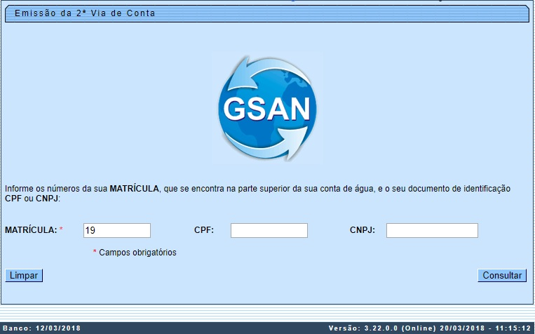
Agora, informe os dados para que seja(m) exibida(s) a(s) conta(s) do imóvel (para detalhes sobre o preenchimento, clique AQUI) e clique no botão . Caso exista conta não paga, esta também poderá gerar uma segunda via da conta.
Atenção: para a CAGEPA, é possível emitir 2ª via de conta sem taxa e sem CPF. Nesse caso, a conta é impressa sem o CPF do cliente, conforme modelo AQUI. Para tanto, é necessário uma permissão especial que pode ser inserida AQUI.
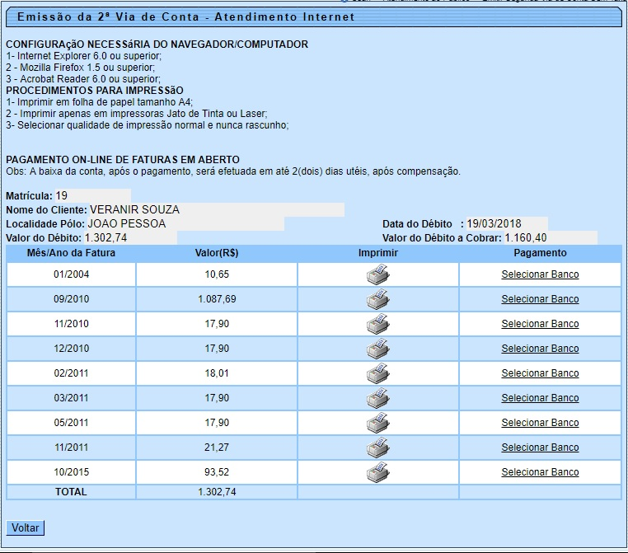
Informada a matrícula do imóvel, caso exista débito, será exibida a tela contendo as contas não pagas. Para gerar a segunda via da conta (conforme modelo acima), clique no botão . Caso deseje fazer o pagamento via Internet, clique no link Selecionar Banco para ser disponibilizada várias opções de bancos para realização do pagamento:
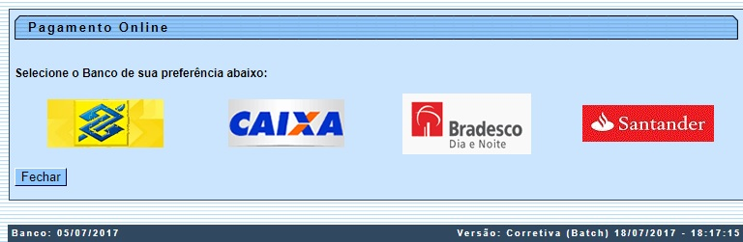
O sistema possibilita a emissão da segunda via de uma conta, apresentando o cliente vinculado (opção padrão) ou o atual cliente que está vinculado ao imóvel. Assim, caso o cliente associado à conta selecionada não seja o mesmo que o atualmente associado ao imóvel, ao se clicar no botão para a geração da segunda via da conta, será exibida uma tela com a mensagem:
Caso deseje emitir a segunda via em nome do cliente que está vinculado à conta (opção padrão), clique no botão Cliente Conta.
Caso deseje a conta em nome do atual cliente vinculado ao imóvel, clique no botão Cliente Atual. Caso a opção selecionada seja Cliente Conta, a funcionalidade emitirá a conta com o cliente vinculado. A opção só estará disponível quando a funcionalidade for executada de forma presencial, através de um usuário logado no sistema, não sendo possível realizá-la através da internet.
Buscando possibilitar um futuro rastreamento quanto à emissão da segunda via de conta, será mantido o registro histórico de todas as emissões efetuadas de forma presencial, salvando no sistema o usuário que efetuou a emissão, com a respectiva data e hora, bem como a indicação se foi com o cliente da conta ou o do imóvel, além do nome do cliente associado.

Modelo da Conta
Foram alteradas as funcionalidades de emissão de contas no sistema de impressão simultânea (ISC), emissão de contas no GSAN, onde é enviado um arquivo TXT para impressão na gráfica e emissão de segunda via, para adaptação ao novo layout. Todas as contas impressas pelo GSAN terão o novo modelo definido e aprovado pela Compesa.
Foi alterada a geração do arquivo para o formato de uma conta por linha (tripa), onde os dados são enviados de forma sequencial - em uma única linha por conta - e a gráfica se encarrega de imprimir os dados no local correto. Isso diminui, consideravelmente, o tamanho do arquivo enviado e facilita futuras alterações de layout.
Abaixo novos campos que serão impressos no novo layout de conta:
- Tipo de consumo referente a medição da ligação de água;
- Anormalidade de Leitura referente a medição da ligação de água;
- Anormalidade de Consumo referente a medição da ligação de água;
- Tipo de consumo referente a medição do poço;
- Anormalidade de Leitura referente a medição do poço;
- Anormalidade de Consumo referente a medição do poço;
- Leitura Anterior referente a medição do poço;
- Leitura Atual referente a medição do poço;
- Leitura Faturada referente a medição do poço;
- Discriminação por faixa de volume das tarifas e volumes faturados referentes a esgoto;
- Parâmetros da qualidade água:
- Número de amostras exigidas e coletadas referente aos parâmetros cor aparente, turbidez, cloro residual livre, coliformes totais e escherichia coli;
- Valores médios detectados e padrão da portaria referente aos parâmetros cor aparente, coliformes totais e escherichia coli.

Modelo da Conta Compesa
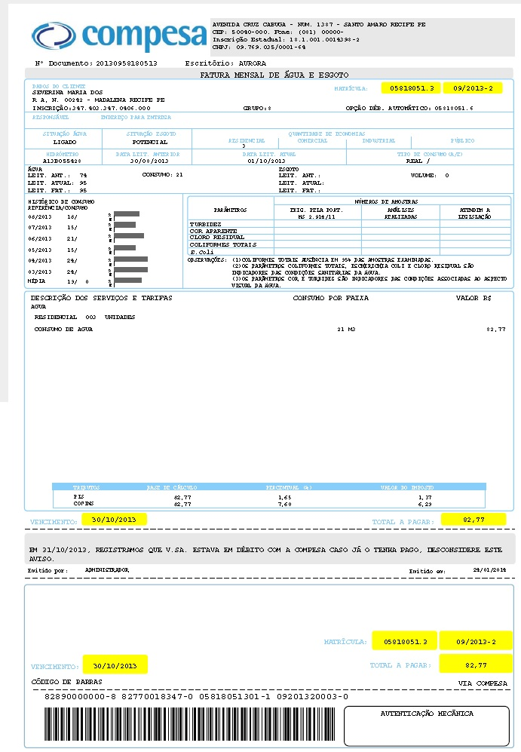

Modelo da Conta CAGEPA
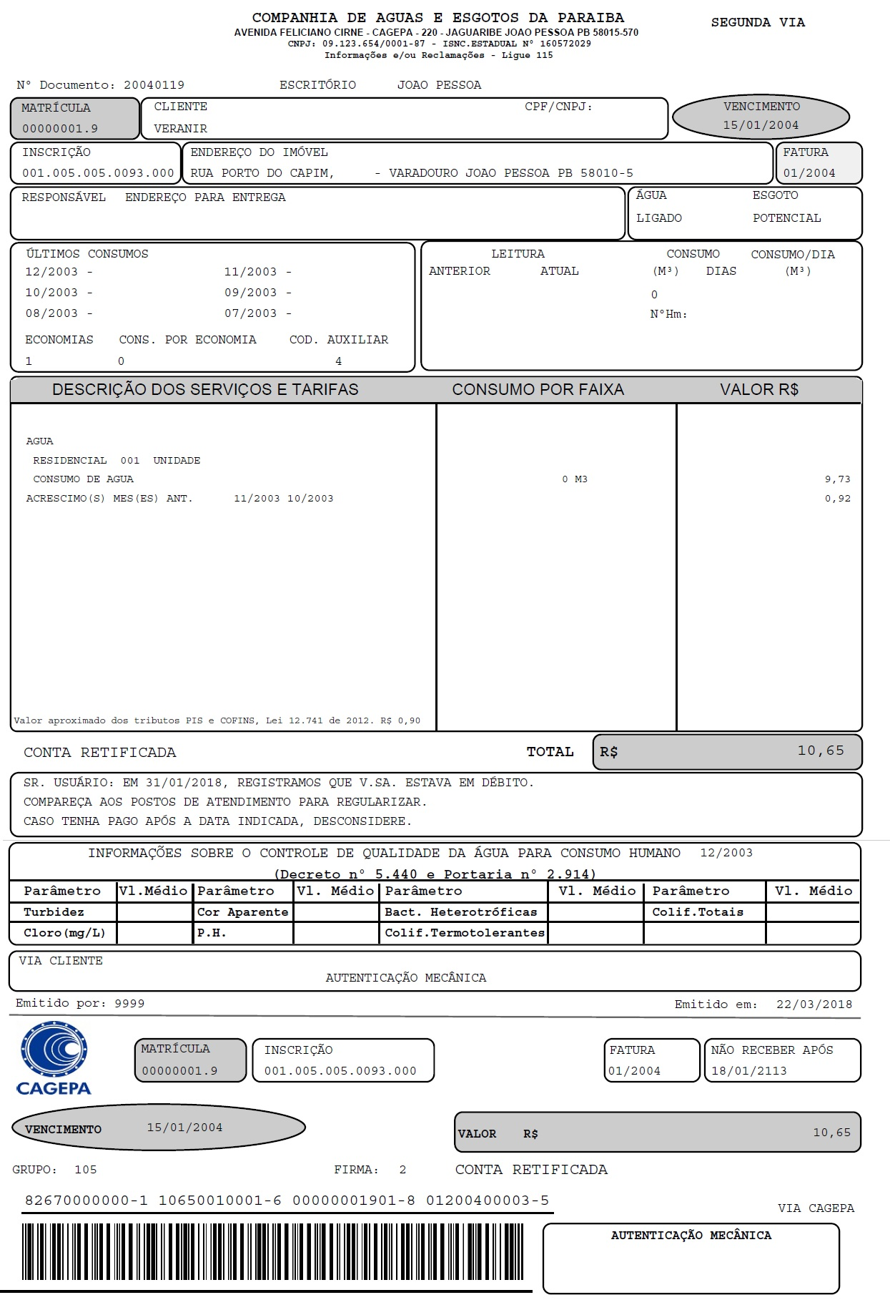

Modelo da Conta CAERN
Por solicitação da CAERN, foi modificado o layout da conta para conter informações sobre a qualidade da água, conforme modelo abaixo:
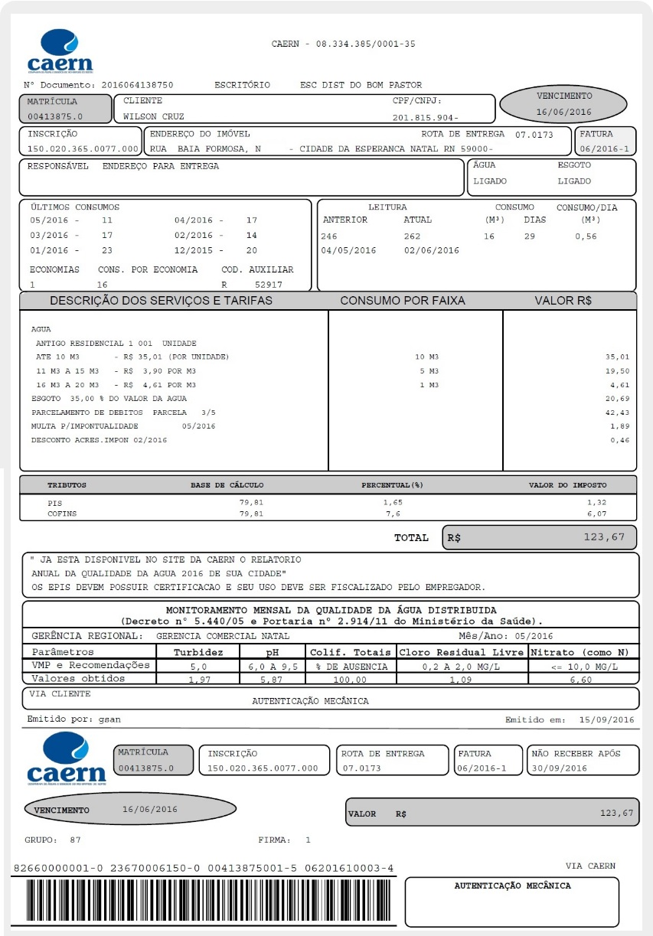
Na fatura acima, quadro Últimos consumos, o campo Cod. Auxiliar descreve:
- Primeiro campo corresponde ao tipo de consumo – 1 posição, que no caso R corresponde a Real.
- Segundo campo corresponde a tipo de contrato – 1 posição, que no caso em questão está nulo.
- Terceiro campo corresponde a anormalidade de leitura – 2 posições, que no caso está nulo.
- Quarto campo corresponde a anormalidade de consumo – 2 posições, que no caso está nulo.
- Quinto campo corresponde a perfil do imóvel – 1 posição, que no caso está com 5 e corresponde ao perfil 5, Normal.
- Sexto campo corresponde a dias de consumo – 2 posições, que no caso consta 29, correspondendo a 29 dias de consumo.
- Sétimo campo corresponde a consumo médio do imóvel – 6 posições, que no exemplo consta 17, correspondendo a um consumo médio de 17.

Modelo da Conta Caer
Por solicitação da Caer, foram incluídas as informações sobre Amostras da Qualidade da Água, nas opções, Exigidas, Analisadas, e Em Conformidade, para os parâmetros: Cloro, Turbidez, Cor, Coliformes, e E. Coli (Coliformes Termotolerantes).
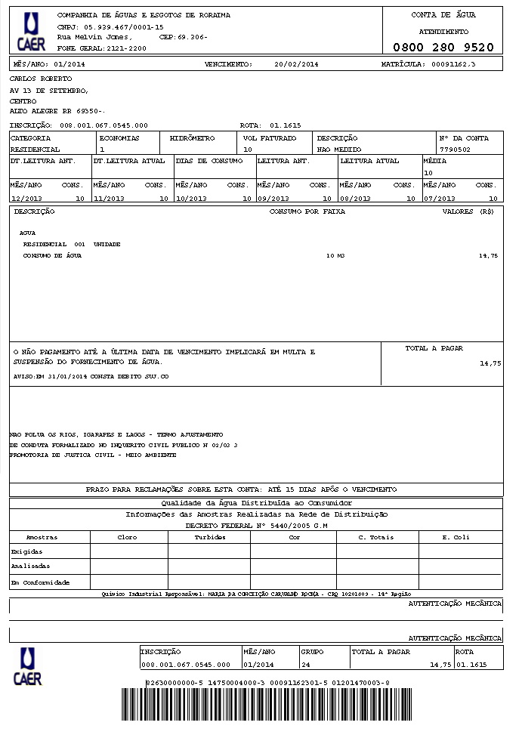

Modelo da Conta CASAL
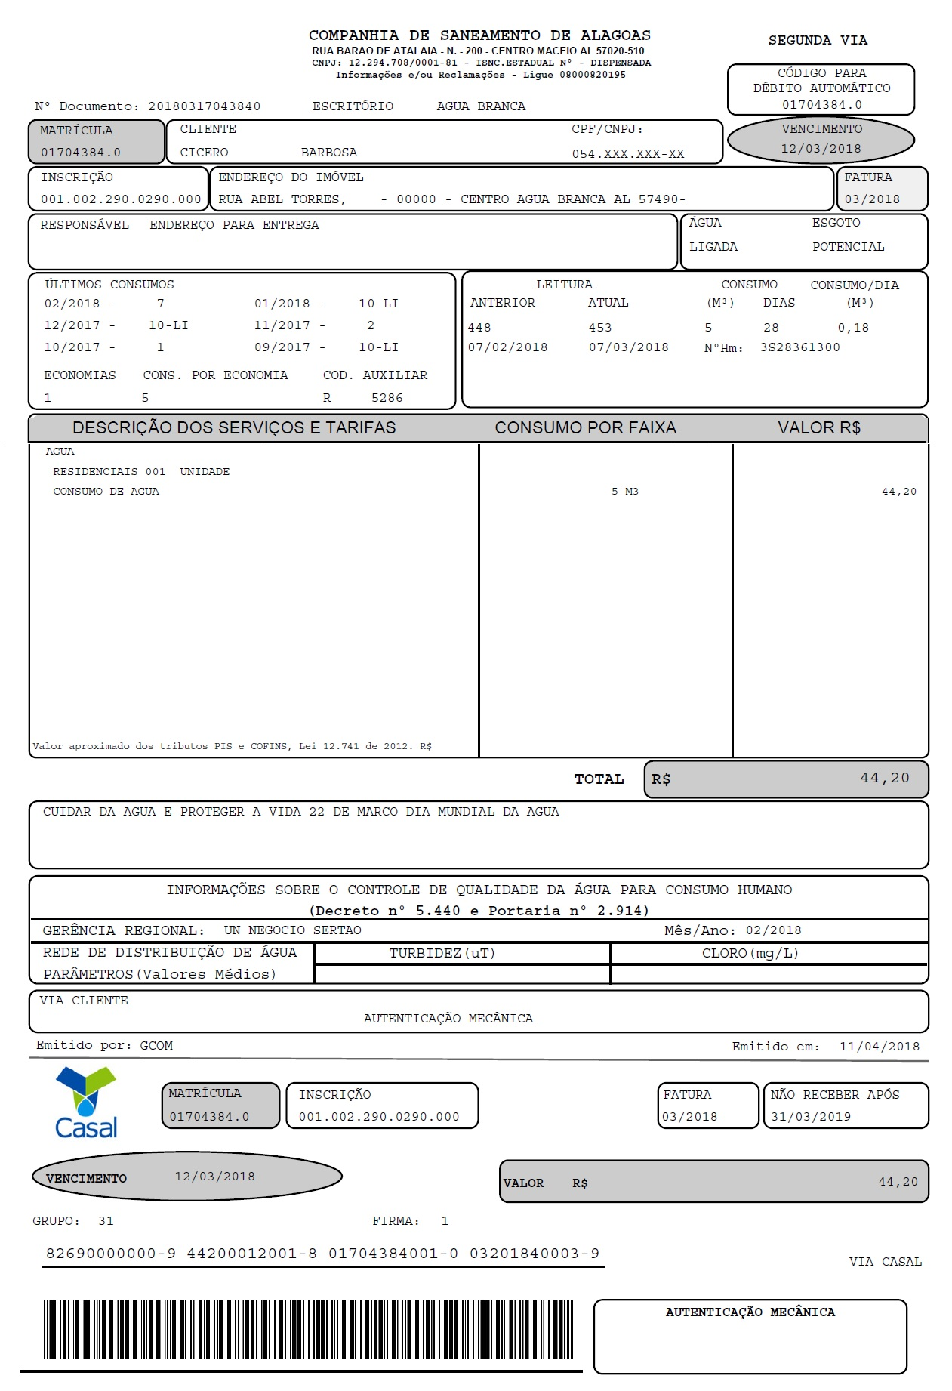

Preenchimento dos Campos
Campo | Orientações para Preenchimento
Matrícula | Campo obrigatório - Informe a matrícula do imóvel para emissão da segunda via da conta.
CPF | Campo visualizado conforme parâmetro. Informe o número do CPF que está associado à matrícula do imóvel. Caso não corresponda, o sistema emite uma mensagem.
CNPJ | Campo visualizado conforme parâmetro. Informe o número do CNPJ que está associado à matrícula do imóvel. Caso não corresponda, o sistema emite uma mensagem.

Funcionalidade dos Botões
Botão | Descrição da Funcionalidade
 | Ao clicar neste botão, o sistema desfaz o último procedimento realizado.
 | Ao clicar neste botão, o sistema cancela a operação e retorna à tela principal.
 | Ao clicar neste botão, o sistema permite consultar o parâmetro informado na base de dados.
 | Ao clicar neste botão, o sistema emite a segunda via de conta para a matrícula informada.

Referências
Emitir 2a Via Conta Internet

Termos Principais
Matrícula
Viva Água
Clique aqui para retornar ao Menu Principal do GSAN.

